ПРЕСС-КЛИППИНГ
Публикации о проекте «День темноты» с 11.12.2021 по 31.01.22
Общее количество публикаций 55:
В том числе:
Собственные публикации, всего 52:
Вконтакте - 18
Фейсбуке - 17
Одноклассники 8
Инстаграм- 9
Публикации партнеров, всего 3
Сайты/порталы партнеров 1
Публикации в соцсетях партнеров, всего:
В том числе
Вконтакте 1
Фейсбук 1

Публикации в хронологическом порядке
СОБСТВЕННЫЕ ПУБЛИКАЦИИ
- Вошли в шорт-лист

25.08.21
Оренбург
Инстаграм АНО «Эпоха Водолея»
https://www.instagram.com/p/CYuIlF-gcYl/?utm_source=ig_web_copy_link

Группа Изнанка вконтакте
https://vk.com/iznanka_info?w=wall-133207121_2493

Группа Изнанка в Фейсбук
https://www.facebook.com/groups/iznanka/posts/4711512292298078/

Группа Изнанка Одноклассники
https://ok.ru/iznanka/topic/153822838653700

Личная страница Веры Донсковой
https://www.facebook.com/vera.donskova.oren/posts/4732623923451483
https://vk.com/veradonskova?w=wall5856972_2632

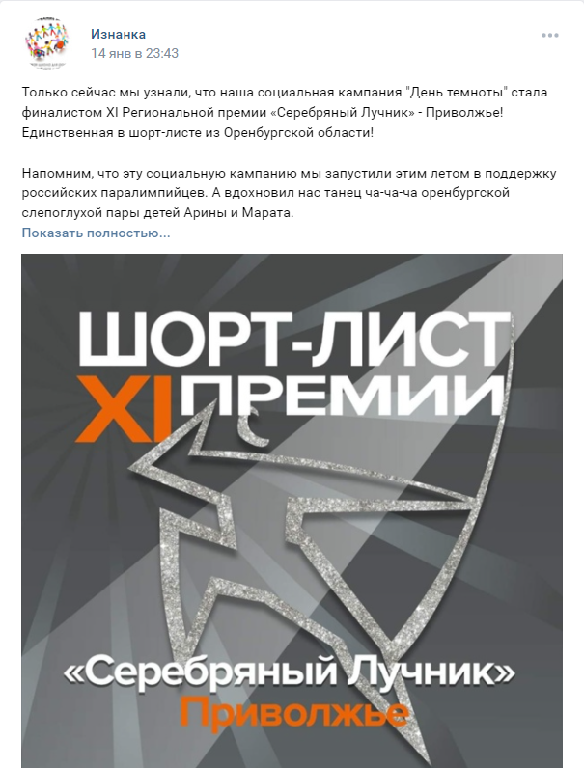

2. Большое видится на расстоянии
17.01.22
Оренбург
Инстаграм АНО «Эпоха Водолея»
https://www.instagram.com/tv/CY0t62oIm81/?utm_source=ig_web_copy_link

Группа Изнанка вконтакте
https://vk.com/iznanka_info?w=wall-133207121_2503

Группа Изнанка фейсбук
https://www.facebook.com/100001117669682/videos/2448691728600081/

Группа Изнанка Одноклассники
https://ok.ru/iznanka/topic/153829893669636

Личная страница Веры Донсковой
https://vk.com/veradonskova?w=wall5856972_2637
https://www.facebook.com/vera.donskova.oren/posts/4744168802296995

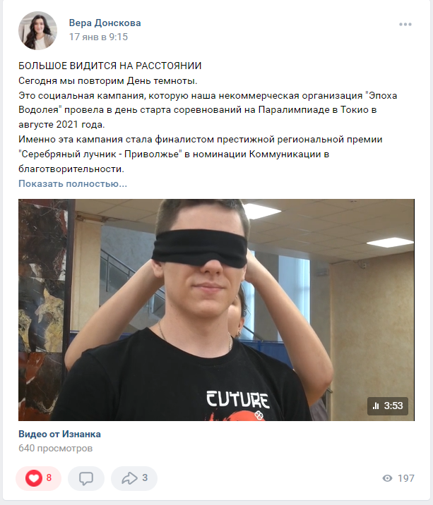

3. День темноты продолжается
17.01.22
Оренбург
Инстаграм АНО «Эпоха Водолея»
https://www.instagram.com/tv/CY1IVZtItOl/?utm_source=ig_web_copy_link

Группа Изнанка Вконтакте
https://vk.com/iznanka_info?w=wall-133207121_2504

Группа Изнанка в фейсбук
https://www.facebook.com/groups/iznanka/posts/4720865774696063/

Группа Изнанка Одноклассники
https://ok.ru/iznanka/topic/153830267159300

Личная страница Веры Донсковой
https://www.facebook.com/vera.donskova.oren/posts/4744641132249762
https://vk.com/veradonskova?w=wall5856972_2638

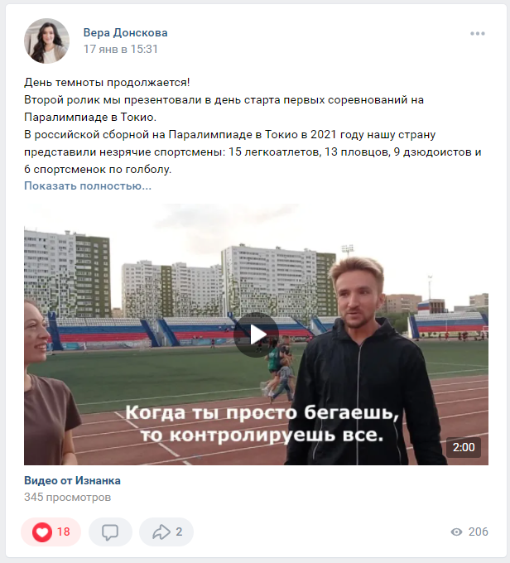

4. Финальный ролик
17.01.22
Оренбург

Инстаграм АНО «Эпоха Водолея»
https://www.instagram.com/tv/CY3GWUHIrfx/?utm_source=ig_web_copy_link

Группа Изнанка Вконтакте
https://vk.com/iznanka_info?w=wall-133207121_2505

Группа Изнанка Одноклассники
https://ok.ru/iznanka/topic/153830675055364

Группа Изнанка в Фейсбуке
https://www.facebook.com/groups/iznanka/posts/4720881064694534/

Личная страница Веры Донсковой
https://www.facebook.com/vera.donskova.oren/posts/4748443635202845
https://vk.com/veradonskova?w=wall5856972_2639

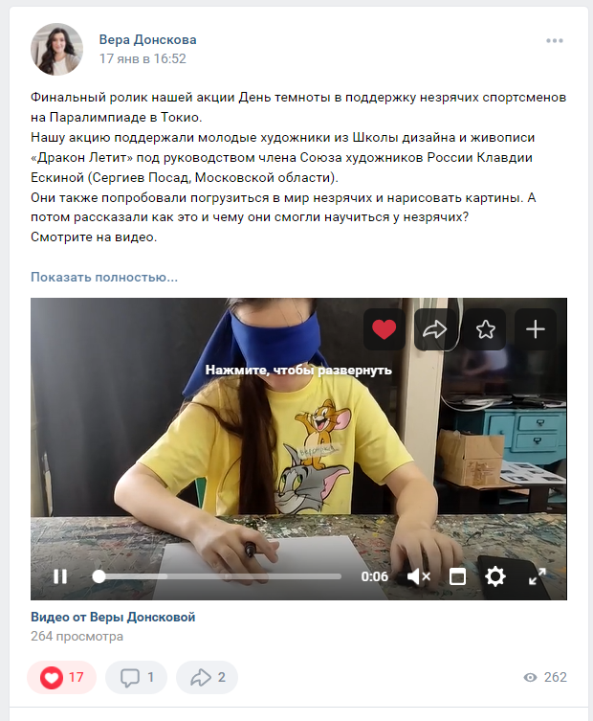

5. О социальной кампании День темноты рассказали
17.01.22
Оренбург
Группа Изнанка Вконтакте
https://vk.com/iznanka_info?w=wall-133207121_2506

Группа Изнанка в Фейсбуке
https://www.facebook.com/groups/iznanka/posts/4720909918024982/

Группа Изнанка Одноклассники
https://ok.ru/iznanka/topic/153830989562628

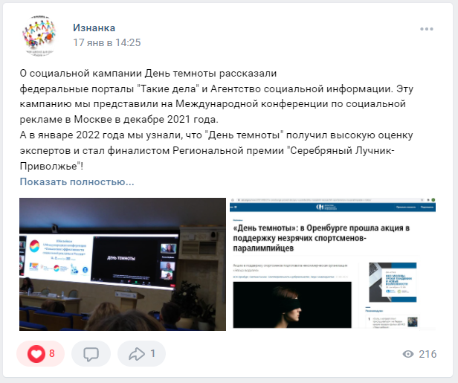

5. КТО СДЕЛАЛ ДЕНЬ ТЕМНОТЫ?
17.01.22
Оренбург
Инстаграм АНО «Эпоха Водолея»
https://www.instagram.com/p/CY3G1wUoQAv/?utm_source=ig_web_copy_link

Группа Изнанка Вконтакте
https://vk.com/iznanka_info?w=wall-133207121_2507

Группа Изнанка в Фейсбуке
https://www.facebook.com/groups/iznanka/posts/4721004624682178/

Группа Изнанка Одноклассники
https://ok.ru/iznanka/topic/153831036355332
Личная страница Веры Донсковой
https://www.facebook.com/vera.donskova.oren/posts/4748460248534517
https://vk.com/veradonskova?w=wall5856972_2640

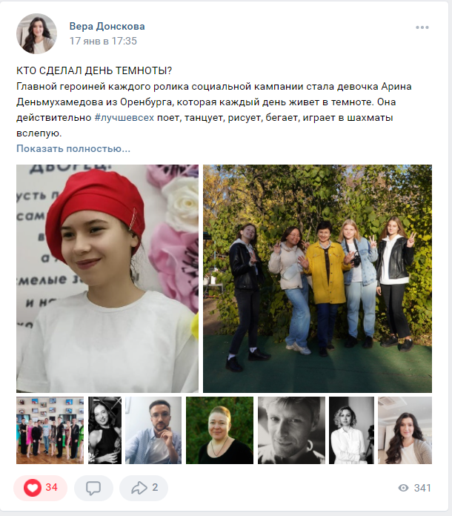

6. СЕКРЕТ ДНЯ ТЕМНОТЫ Тсссс!
17.01.22
Оренбург
Инстаграм АНО «Эпоха Водолея»
https://www.instagram.com/p/CY3JAGwoTA5/?utm_source=ig_web_copy_link

Группа Изнанка Вконтакте
https://vk.com/iznanka_info?w=wall-133207121_2508

Группа Изнанка в Фейсбуке
https://www.facebook.com/groups/iznanka/posts/4721057881343519/

Группа Изнанка Одноклассники
https://ok.ru/iznanka/topic/153831246267140

Личная страница Веры Донсковой
https://vk.com/veradonskova?w=wall5856972_2641
https://www.facebook.com/vera.donskova.oren/posts/4748462201867655

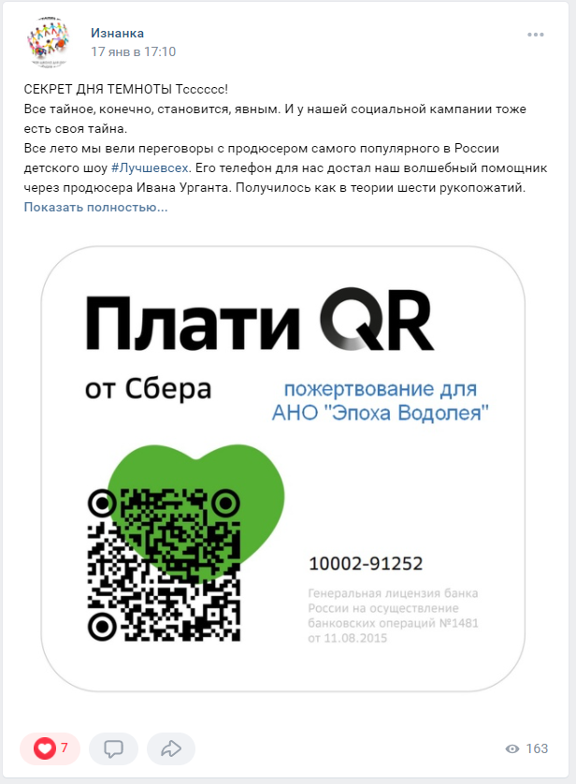
7. У нас получилось
27.01.22
Инстаграм АНО «Эпоха Водолея»
https://www.instagram.com/p/CZO1ZHQg6Ki/?utm_source=ig_web_copy_link

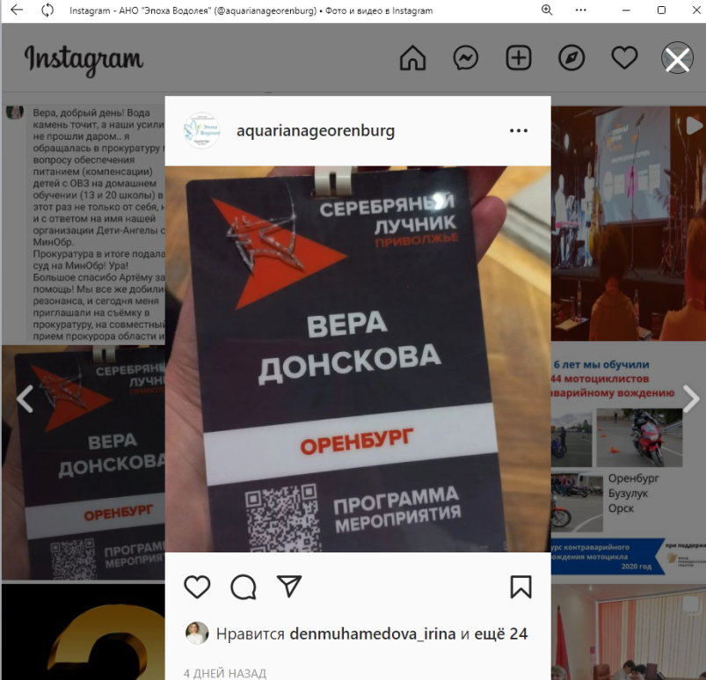
8. ПОБЕДА
28.01.22
Инстаграм АНО «Эпоха Водолея»
https://www.instagram.com/tv/CZPprqqoAMJ/?utm_source=ig_web_copy_link

Группа Изнанка Вконтакте
https://vk.com/iznanka_info?w=wall-133207121_2541

Группа Изнанка в Фейсбуке
https://www.facebook.com/groups/iznanka/posts/4770491226400184/

Личная страница Веры Донсковой
https://vk.com/veradonskova?w=wall5856972_2670
https://www.facebook.com/vera.donskova.oren/posts/4792469200800288

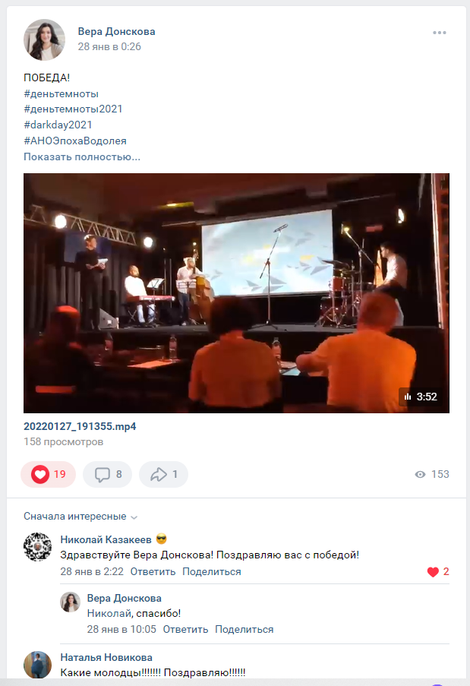

9. Победа! как это было?
17.01.22
Оренбург
Инстаграм АНО «Эпоха Водолея»
https://www.instagram.com/p/CZQ8VOJA5SB/?utm_source=ig_web_copy_link

Группа Изнанка в Фейсбуке
https://www.facebook.com/groups/iznanka/posts/4774307366018570/

Личная страница Веры Донсковой
https://www.facebook.com/vera.donskova.oren/posts/4794537883926753
https://vk.com/veradonskova?w=wall5856972_2677
10. О нашей победе рассказал портал Оренбург. Медиа
31.01.22
Оренбург
Группа Изнанка Вконтакте
https://vk.com/wall-133207121_2552

Группа Изнанка в Фейсбуке
https://www.facebook.com/groups/iznanka/posts/4784005911715382/

Группа Изнанка в Одноклассниках
https://ok.ru/iznanka/topic/153877008155396

Личная страница Веры Донсковой
https://vk.com/veradonskova?w=wall5856972_2692
https://www.facebook.com/vera.donskova.oren/posts/4806137452766796

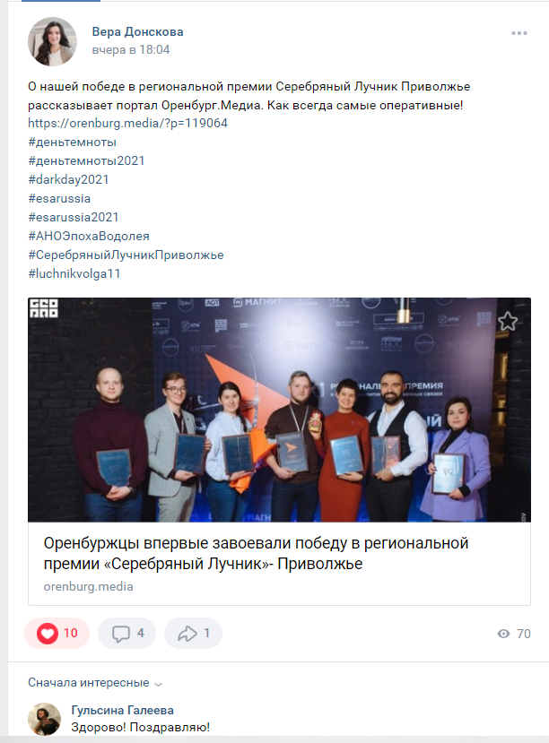

ПУБЛИКАЦИИ ПАРТНЕРОВ
- В Оренбурге запустили акцию в поддержку незрячих спортсменов Паралимпийских игр.
31.01.22
Портал Оренбург Медиа
https://orenburg.media/?p=119064

Группа портала вконтакте
https://vk.com/orenburg.media?w=wall-86031830_74955

Группа портала в фейсбук
https://www.facebook.com/orenburgmedianews/posts/2389593281177316

